Кому: Председателю администрации Фрунзенского района Харьковского городского совета, пр. Маршала Жукова, 17, г. Харьков, 61091
Копия: Харьковскому городскому голове Кернесу Г.А., г. Харьков, пл. Конституции, 7, 61003
Заявитель: (ФИО)
Адрес: пр-т xxx, xxx, кв.xxx, г.Харьков, 61082
Жалоба
12.06.2012 мною на территории дороги по адресу: Харьков, Фрунзенский район, Московский проспект, придомовая дорога возле дома 210, а также выезд из двора между домами 210 и 208., были обнаружены повреждения дорожного полотна, размеры которых превышают предельно допустимые значения в соответствии с требованиями Государственного стандарта Украины 3587-97 — «Автомобильные дороги, улицы и железнодорожные переезды. Требования к эксплуатационному состоянию» (см. Приложение 1, 2). Максимальный срок, предусмотренный Государственным стандартом Украины 3587-97, для исправления повреждений дорожного покрытия составляет 10 суток.
Согласно ст. 16 Закона Украины "Об автомобильных дорогах" предусмотрено, что все городские улицы находятся в ведении органов местной власти и являются коммунальной собственностью. Также, согласно ст. 19. Закона Украины "Об автомобильных дорогах", основными обязанностями органов местного самоуправления в части управления функционированием и развитием улиц и дорог городов и других населенных пунктов являются:
1) обеспечение беспрерывных, безопасных, экономических и удобных условий движения транспортных средств и пешеходов по улицам и дорогам городов и других населенных пунктов;
2) организация строительства, реконструкции, ремонта и содержания улиц и дорог городов и других населенных пунктов по установленным для них государственным стандартам и нормам.
В связи с изложенным, прошу:
- Выдать предписание о принятии мер по устранению указанных недостатков;

- По существу этой жалобы и о принятых мерах сообщить мне письменно по адресу: пр-т xxx, xxx, кв.xxx, г.Харьков, 61082

(ФИО)
Подпись:
12.06.2012
Приложение 1

Места повреждений дорожного полотна указаны на карте.
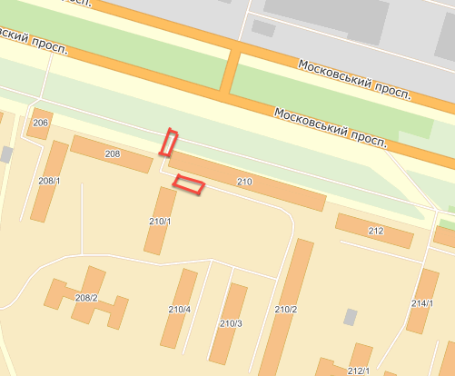
Приложение 2. Фотографии повреждений дорожного полотна.


